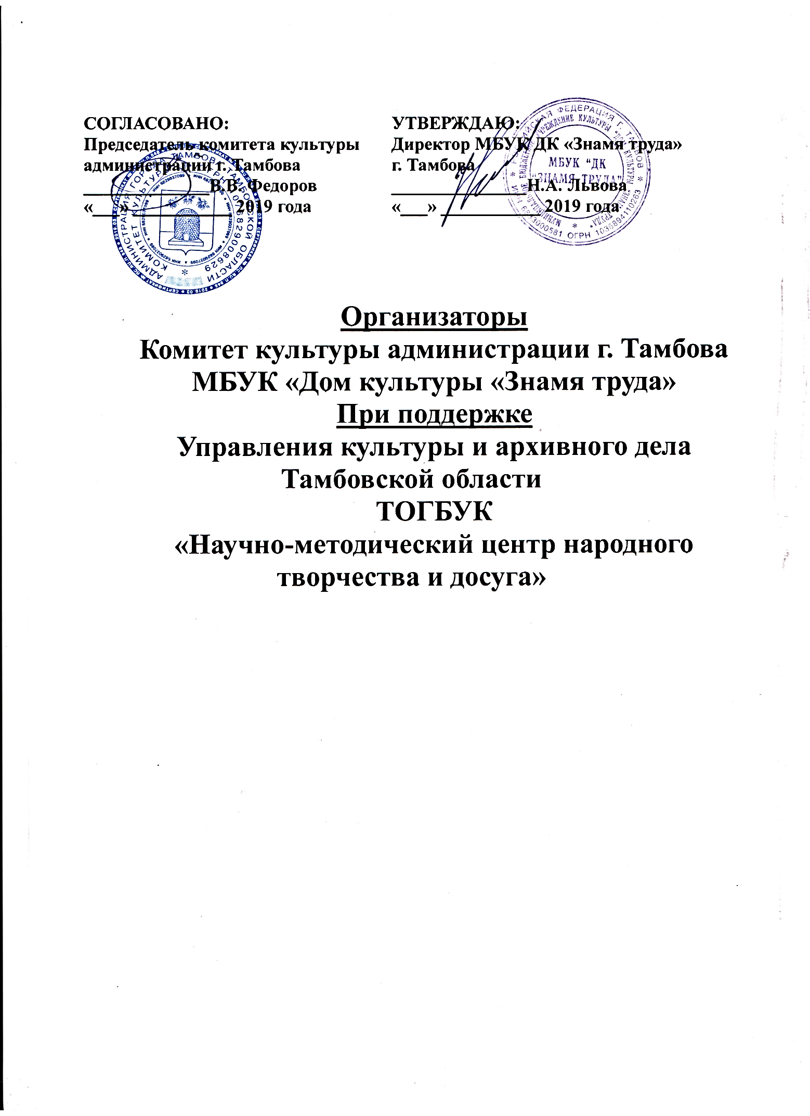
ПОЛОЖЕНИЕ
о проведении I Межрегионального
фестиваля-конкурса народного творчества
«Зима веселью не помеха»

Место проведения: МБУК «ДК «Знамя труда»
г. Тамбов, ул. Интернациональная д.118

Дата проведения: 2 февраля 2020 года в 11.00 ч.

Цель фестиваля-конкурса:
Фестиваль направлен на выявление талантливых исполнителей в области народного искусства, поддержку их творческой деятельности, сохранение преемственности традиций регионов.

Задачи фестиваля-конкурса:
- поддержка самобытных исполнительских традиций;
- сохранение лучших образцов народного творчества;
- воспитание толерантности в сфере межнациональных отношений;
- популяризация талантливых, ярких исполнителей и коллективов;
- знакомство с перспективным опытом работы, оказание методической помощи руководителям творческих объединений.

Участники фестиваля-конкурса:
В Фестивале-конкурсе принимают участие самодеятельные коллективы и исполнители регионов Российской Федерации различной ведомственной принадлежности.

Номинации фестиваля-конкурса:

- «Вокальное искусство» (народное пение, фольклор, этно-проекты) – соло, ансамбль, ансамбль малой формы (дуэт, трио);
- «Хореографическое искусство» (народный танец, народный стилизованный танец) – ансамбль, ансамбли малой формы (дуэт, трио);
- «Инструментальное искусство» (исполнители на народных и этнографических инструментах) – соло, ансамбли, оркестры.

Возрастные группы участников конкурса:

- от 3 до 6 лет;
- от 7 до 9 лет;
- от 10 до 13 лет;
- от 14 до 16 лет;
- от 17 до 21 года;
- от 21 и старше
- смешанные группы ( для ансамблей).

Возрастная группа в ансамбле определяется по возрасту большинства участников. К смешанной группе относятся коллективы, в которых представлено 3 и более возрастных группы.

Общие требования:

Номинация «Вокальное искусство»
Фольклор, Народное пение:

Фольклор - традиционный народно-песенный репертуар различных регионов России;
Народное пение - обработки народных песен, переложения для голоса, авторские произведения и т.д.

«Соло»:
- младшая возрастная группа от 3 до 9 лет – свободная программа из 2-х произведений, продолжительность до 3-х минут;
- остальные группы – исполнение 2-х разнохарактерных произведений, одно из которых a cappella, не более 6 минут.
«Ансамбль, ансамбль малой формы»:
Конкурсные выступления для всех возрастных групп могут включать в себя различные жанровые элементы народного искусства (поэзию, пение, танец, инструментальную музыку) и выстраиваться свободно:
- в виде отдельных концертных номеров,
- единой композиции,
- сценического театрализованного действия с показом фрагментов народных праздников, игр, обрядов.
Длительность выступления до 6 минут.

Этно-проект
«Соло, ансамбль, ансамбль малой формы»:
Данное направление подразумевает исполнение традиционной музыки в сочетании с различными современными музыкальными стилями и жанрами.
Конкурсная программа для всех возрастных групп выстраивается в свободной форме. Длительность выступления в младших возрастных группах до 3 минут, остальные группы до 6 минут.

Во всех направлениях номинации «Вокальное искусство», кроме Этно-проектов, не допускается использование фонограмм – «минус». Исполнители выступают со своим концертмейстером.

Номинация «Хореографическое искусство»

народный танец, народный стилизованный танец (ансамбль, ансамбль малой формы)
Народный танец - фольклорный танец, который исполняется в своей естественной среде и имеет определённые традиционные для данной местности движения, ритмы, костюмы и т.д.
Народный стилизованный танец – сочетание народного танца с современными средствами и формами хореографии.
В данной номинации допускается количество номеров от 1-ого до 2-х, на усмотрение руководителя.
Продолжительность одного танца до 3 минут, двух танцев до 6 минут.

Номинация «Инструментальное искусство»

исполнители на народных и этнографических инструментах

исполнители на народных инструментах - участники конкурса исполняют произведения в народно-стилизованном виде (обработки, аранжировки, переложения) на баяне, аккордеоне и т.д.
исполнители на этнографических инструментах - участники конкурса исполняют произведения в подлинно-традиционном звучании на гармони, струнных, щипковых, духовых, шумовых и т.д. инструментах.

«Соло»:
- младшая группа от (3 до 9 лет)– свободная программа из 2-х произведений, длительностью выступления не более 3 минут;
- остальные возрастные группы – исполняют 2 разнохарактерных произведения согласно категориям номинации, длительность выступления до 6 минут.

«Ансамбли. Оркестры»:
- младшая группа (3 до 9 лет) – свободная программа из 2 произведений, длительностью выступления не более 3 минут;
- остальные возрастные группы – исполняют программу из двух произведений, согласно категориям номинации до 6 минут.
В ансамблях и оркестрах допускается участие одного или двух взрослых исполнителей (включая руководителя).
При оценке конкурсных выступлений жюри отмечает общий художественный уровень представленной программы, степень владения приемами народного исполнительства, сохранение подлинных народных традиций, соответствие сценического костюма художественному образу, уровень сценического воплощения материала.
Все коллективы выступают со своими инструментами.

Критерии оценки:
«Народный вокал»:
- Соблюдение требований положения Конкурса;
- Художественно-эстетический уровень репертуара и его сложность;
- Исполнительское мастерство;
- Художественная трактовка вокального произведения, понимание
музыкального стиля песни;
- Художественно-эстетический уровень пения под собственный аккомпанемент;
- Качество содержания музыкального текста;
- Чистота интонации, красота тембра и владение голосом (для солистов);
- Вокально-тембровая культура (для ансамблей)
- Сценическая культура;
- Творческая индивидуальность (для солистов), артистичность (для солистов/ансамблей);
- Музыкально-инструментальное сопровождение;
- Хореографическое сопровождение (если предполагается).
«Народное ансамблевое пение»:
- Соблюдение требований положения Конкурса;
- Соответствие конкурсной программы заявленной традиции региона с учётом диалектных и музыкально-стилевых особенностей;
- Исполнительское мастерство участников конкурсной программы
(уровень певческой культуры, владение навыками бытового танца, музыкальными инструментами, умение взаимодействовать с партнёром);
- Соответствие костюма и используемой атрибутики представляемой
традиции народной культуры (костюм должен соответствовать тематике показа и возрасту участника);
- Художественное решение в построении программы, органичность
сценического поведения участников коллективов, мастерство воплощения образов.

«Народная хореография»:
- Соблюдение требований положения Конкурса;
- Исполнительское мастерство;
- Этнографическая достоверность воплощения музыкально - хореографического фольклора;
- Грамотная стилизация, авторские номера на народном материале;
- Слаженность исполнения движений, умение участников взаимодействовать в ансамбле;
- Творческая индивидуальность, артистичность.

«Народное инструментальное исполнительство»:
- Соблюдение требований положения Конкурса;
- Художественно-эстетический уровень репертуара и его сложность;
- Уровень владения музыкальным инструментом, техника исполнения,
виртуозные возможности (для солистов);
- Техника исполнения произведения, ансамблевый строй (для ансамблей);
- Художественная трактовка произведения, понимание стиля;
- Художественно-эстетический уровень пения под собственный аккомпанемент;
- Эмоциональность исполнения музыкального произведения;
- Сценическая культура;
- Индивидуальность исполнительской манеры игры (для солистов).

Награждение участников Фестиваля-конкурса:
По итогам конкурса в каждой номинации и каждой возрастной категории вручаются дипломы лауреатов I, II,III степеней, дипломантов I, II, III степеней;
Гран-При награждается лучший участник или коллектив Фестиваля-конкурса в каждой номинации.
Жюри оставляет за собой право:
- присуждать не все награды;
- делить награды между участниками;
- учреждать специальные дипломы.

Жюри Конкурса:
- состав жюри конкурса формируется оргкомитетом Конкурса;
- по каждой номинации конкурса жюри принимает решение путем обмена мнениями и голосованием;
- решение жюри заносится в итоговый протокол, который подписывается всеми членами жюри;
- решение жюри объявляется в день проведения конкурса и пересмотру не подлежит.
В состав жюри входят ведущие специалисты в области народного песенно-танцевального и инструментального искусства России.

Музыкальное сопровождение:
Фонограммы для участников народной хореографии, этно-проектов представляются на цифровых носителях (флэш-накопители). Каждая звукозапись должна сопровождаться указанием названия коллектива, названием композиции и продолжительностью ее звучания. Фонограмма высылается заранее на электронный адрес, указанный в условиях подачи заявок (в день конкурса при себе иметь фонограмму на флешке)!
Ответственность за все аспекты соблюдения авторских прав на исполняемые композиции полностью лежит на участниках Конкурса.
Оргкомитет оставляет за собой право использования переданных участниками материалов в целях рекламы и продвижения Конкурса.

Вниманию руководителей!
- В ходе программы Конкурса, коллектив должен быть готов к выходу на сцену за три номера до своего выступления. В случае неготовности, необходимо сообщить об этом ведущему фестиваля.
- Организаторы Конкурса обладают эксклюзивными правами на использование фото-видео материалов, произведенных в ходе фестиваля.

Условия подачи заявки:

Заявки на участие в Фестивале (Приложение) направляются до 30 января 2020 года, на электронную почту <helena.chasovskikh@mail.ru>
Заявочный лист заверяется печатью направляющей организации.
Оргкомитет оставляет за собой право прекратить прием заявок до установленного срока, если лимит участников номинации исчерпан и в случае поданной заявки на участия не в срок.

Информация о фестивале-конкурсе на сайте: http://dkzt.ru/

Финансовые условия:
Участие в Конкурсе осуществляется на основании поданной заявки и оплаты организационного взноса.
Оплата организационного взноса осуществляется: по безналичному расчету; с 15 января по 1 февраля 2020г.
В день конкурса оплатить взнос можно в кассе ДК «Знамя труда».
Каждый отдельный исполнитель имеет право участвовать более чем в одной номинации. В этом случае заполняется несколько заявочных листов.
Организационный взнос составляет:
Солисты - 1000 рублей / 1 человек
Ансамбли малой формы (дуэт, трио) - 700 рублей / 1 человек
Ансамбли (от 4 и больше) - 400 рублей / 1 человек
Проезд и питание участников Конкурса осуществляется за счет направляющей стороны.
Способы оплаты см. Приложение№ 2

Контактные телефоны:
8 (4752) 72- 55 -91 - Отдел организационно-массовой работы;
89107527638 – заведующий отделом организационно-массовой работы Елена Ивановна Часовских.

Приложение№1

АНКЕТА–ЗАЯВКА
на участие
в I Межрегиональном фестивале-конкурсе народного творчества
«Зима веселью не помеха»

- Наименование направляющей организации (название населенного пункта): __________________
- Ф.И.О. для (солиста), Название коллектива (для ансамбля):___________
- Ф.И.О. руководителя:__________________________________________
- Ф.И.О. концертмейстера:___________________________________
- Номинация_(категория в номинации)__________________________
- Возрастная группа________________________________________
- Репертуар (название произведения, жанр, место записи и др.):
1._________________________________________________________
2. ________________________________________________________
- Продолжительность звучания________________________________
- Вид аккомпанемента:______________________________________
- Телефон руководителя, электронный адрес:____________________
- Краткая творческая характеристика коллектива (солиста):________
__________________________________________________________
________________________________________________________
________________________________________________________
________________________________________________________
- Почтовый адрес учреждения: __________________________________________________________

Список участников

№ | Фамилия, имя участника | Возраст

Подпись руководителя направляющей организации
М.П.

Приложение №2

Способ оплаты
Перечислением на счет МБУК «ДК «Знамя труда».
Реквизиты:
Муниципальное бюджетное учреждение культуры «Дом культуры «Знамя
труда»
ИНН 6833000581 КПП 682901001
Адрес: 392000, г.Тамбов, ул.Интернациональная, 118
УФК по Тамбовской области
(МБУК «ДК «Знамя Труда» л/сч. 20646У76150)
Отделение Тамбов
Р/сч 40701810168501000092 БИК 046850001
ОКТМО 68701000
КБК 00000000000000000130
Директор Львова Наталия Александровна, действует на основании Устава
С пометкой орг. взнос на фестиваль

Согласие
руководителя творческого коллектива на обработку персональных данных
Я,_______________________________________________________________________________
(фамилия, имя, отчество)
проживающий(ая) по адресу
_________________________________________________________________________________
основной документ, удостоверяющий личность (паспорт)
__________________________________________________________________________________________________________________________________________________________________ (серия, номер, дата выдачи документа, наименование выдавшего органа),
даю свое согласие, допущенным к обработке персональных данных работникам МБУК «ДК Знамя труда», на обработку своих персональных данных, включая сбор, систематизацию, накопление, хранение, уточнение (обновление, изменение), использование, распространение (в том числе передачу), обезличивание, блокирование, уничтожение.
Перечень персональных данных, на обработку которых дается согласие:
Фамилия, имя, отчество
Число, месяц, год и место рождения
Гражданство
Образование
Направление подготовки или специальность по диплому
Квалификация по диплому
Послевузовское профессиональное образование: аспирантура, адъюнктура, докторантура ученая степень, ученое звание
Государственные награды, иные награды и знаки отличия
Домашний адрес (индекс, адрес регистрации, фактического проживания), номер контактного телефона
Паспортные данные
Реквизиты страхового свидетельства обязательного пенсионного страхования
Идентификационный номер налогоплательщика
Сведения о месте работы
Сведения о профессиональной переподготовке и (или)повышения квалификации
Биометрические данные
Я, как субъект персональных данных вправе отозвать данное согласие на обработку своих
персональных данных, письменно уведомив об этом соответствующих должностных лиц
оператора.
В случае отзыва субъектом персональных данных согласия на обработку своих персональных
данных в письменной форме (если иной порядок отзыва не предусмотрен действующим
законодательством) оператор обязан прекратить обработку персональных данных и уничтожить
персональные данные в срок, не превышающий трех рабочих дней с даты поступления указанного отзыва. Об уничтожении персональных данных оператор обязан уведомить субъекта
персональных данных.
______________________________________ ___________________
(Подпись субъекта персональных данных) (Число, месяц, год)

